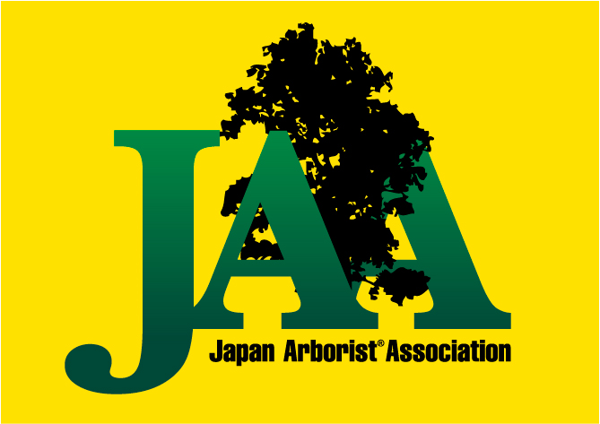
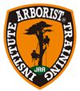
ATI Arborist® Training Institute
アーボリストトレーニング研究所
ベーシックアーボリスト®トレーニングBAT-２開催のお知らせ

ATI ベーシック・アーボリスト・トレーニングコース BAT-２ とは
「ATI」認定の講習会です。「BAT-2」とはBasic Arborist Training Courses の第2段階(レベル2)のことです。
職業としての樹上作業のうち、リギング(枝や幹のコントロールされた吊り下ろし技術)の基本技術を1日でお伝えします。
リギング作業で必要となるギアの理解、地上と樹上作業者が連携した安全作業の基本を学ぶことができます。
国際組織ISAⓇ(International Society of Arboriculture)が推奨する世界仕様の技術セミナーです。

ATI BAT-2 の主な講習内容
- 想定通りにコントロールされた枝おろし リギング作業とは
- リギング現場作業 方針の決定 チームとしての情報共有
- リギングRigging に関する「力学」の基本的理解
- リギングロープ各種 ロープ特性と役割の理解
- 各種フリクション デバイスとブロックの特性の理解と選択
- ライトリギングの基本セッティング 実技訓練
- リギング用の各種ノットの実技訓練
- グランドワーカーの役割と人材育成 その重要性と樹上との連携の重要性の理解
- 状況に応じたいろいろなライトリギング基本作業 実技訓練
- より複雑で高度な各種リギングシステムの手法紹介と解説 (実技はＢＡＴ-3Aにて)

日時 2020年10月14日（水） 1日間コース
8：30（受付） ～ 17：00（終了予定） ※現場実習が中心となります。

会場 「フレンドシップ・ハイツよしみ」 ARBOR-LIFEフィールド内
埼玉県比企郡吉見町黒岩602（☎0493-54-2030）

主催 Arborist® Training Institute アーボリスト®トレーニング研究所

講師 ATI認定マスタートレーナー 市川 幸典
（ISA Certified Tree Worker /Climber Specialist JP-0363T）

アシスタント ISA Tree Worker／Climber Specialist 有資格者

定員 8名（最少催行人数2名）

対象 BAT1セミナーを修了された方。 造園業や林業等 職業として樹木作業を行っている方。

受講料 一般 ￥２１，０００-（税込）
JAA会員（10％割引） \１８，９００-（税込） ※割引の併用は出来ません。
同一事業体からの複数名ご参加の場合は割引制度有り 詳しくはホームページ参照
＊ 講習料 修了証発行料込み
＊ 傷害保険には加入しておりません。参加者の責任において対応してください。
＊ 講習会中の宿泊・食費等は含まれておりません。
＊ ＢＡＴ１セミナー連続受講の方はクライミングギア（道具）をレンタル致します。
＊ キャンセル料について
11日前迄無料、１０−７日前まで１０％、６−３日前迄30％、２日前50％、前日当日100％

その他 ・後日「ＢＡＴ-2修了証」が交付されます。（国際資格の取得ではありません）
・修了後、次のステップについてもご案内いたします。

締切 10月5日（月）申込書 必着

申込方法 申込用紙に必要事項記入の上、FAX・郵送・E-mailにて下記までお申込みください。
【お申込・お問い合わせ先】 受付後、詳しい資料をお送りします。
(株)緑屋樹木医事務所 市川幸典 （携帯：080-5477-0847）
〒355-0156 埼玉県比企郡吉見町長谷1565-17
TEL：0493-59-9442 FAX：0493-59-9443
Email：info@arbor-midoriya.com

ATI ベーシック・アーボリスト・トレーニングコース
BAT-1・BAT-２・BAT-３A・BAT-3B
ATIセミナー はISA(International society of Arboriculture)の提携団体JAA日本アーボリスト協会(Japan Arborist Association)が推奨する唯一のセミナーです。ベーシックアーボリストトレーニング（Basic Arborist Training）の頭文字BATをとりBAT1〜BAT３Bのコースが計画的に基本スキルを学べるようになっています。
「BAT-１」の内容はISAの国際資格TREE WORKER/CLIMBER SPECIALISTツリーワーカークライマースペシャリストの資格試験に際し必要となる技術を含んでいます。さらに、「BAT-２」「BAT-３A」「BAT-３B」にてツリーワークにおける各種基本技術をお伝えしております。
「BAT-２」はリギングテクニックの基本（道具を使った吊し切り技術）、「BAT-３A」はより高度で複雑なリギングやヘビーリギング、樹上でのチェンソーの取り扱い等を学び「BAT-３B」ではスパイククライミング訓練とヘビーリギング・断幹（トランクカット）等の技術修得を目指します。

ISA・JAA・ATI の相互支援関係について
ATI はISA(International society of Arboriculture)の提携団体JAA日本アーボリスト協会(Japan Arborist Association)が推奨する唯一のアーボリスト養成研究所です。ISAの世界安全基準をベースにアーボリスト技術と知識の専門教育を日本で行っていきます。
日本国内のATIトレーナーの講習会は、どこでも同じ内容になっています。
International Society of Arboriculture ＝ ISA （国際アーボリカルチャー協会）
Japan ArboristⓇ Association ＝ JAA（日本アーボリスト協会）
Arborist® Training Institute ＝ ATI （アーボリストトレーニング研究所）
ATI本部 〒480-1201愛知県瀬戸市定光寺町323-4
ＴＥＬ：0561-86-8080 FAX：0561-86-8580 ＵＲＬ：http://www.japan-ati.com

